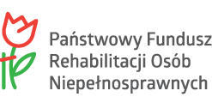 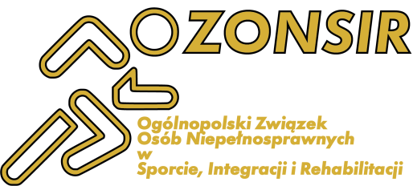

**Harmonogram zaplanowanych działań merytorycznych dotyczących Mistrzostw Polski Osób Niepełnosprawnych w Łyżwiarstwie na małym torze Ice Race 2023:**

1. Koordynacja działań Mistrzostw Polski Osób Niepełnosprawnych w Łyżwiarstwie (od września 2023  
 do stycznia 2024)

Za koordynację projektu odpowiedzialny jest Pan Tomasz Woźny prezes Ogólnopolskiego Związku Osób Niepełnosprawnych w Sporcie, Integracji i Rehabilitacji (ul. Robotnicza 68, 82-300 Elbląg)

2. Określenie planów organizacji działań Mistrzostw Polski Osób Niepełnosprawnych w Łyżwiarstwie (wrzesień 2023)

3. Wyznaczenie i przygotowanie menadżerów odpowiedzialnych za poszczególne płaszczyzny realizacji (wrzesień-październik 2023)

Koordynator wyznacza osoby odpowiedzialne za konkretne działania: wyżywienie, transport, zakwaterowanie, sędziowanie, hala , wolontariusze, oprawa muzyczna, oprawa wizualna.

4. Wysłanie zaproszeń do klubów, zawodników – potencjalnych uczestników Mistrzostw (wrzesień 2023)

5. Rezerwacja lodowiska oraz przygotowanie lodowiska do Mistrzostw (wrzesień-listopad 2023)

6. Przygotowanie transportu wewnętrznego pomiędzy hotelem/pensjonatem a lodowiskiem   
(październik-listopad 2023)

7. Przygotowanie przystosowanego dla osób niepełnosprawnych zakwaterowania oraz wyżywienia dla uczestników zawodów (wrzesień-listopad 2023)

8. Przygotowanie personelu obsługującego turnieje w tym wolontariuszy pracujących przy organizacji zawodów (wrzesień-listopad 2023)  
Jesteśmy w pełnym kontakcie z Centrum Wolontariatu w Elblągu Panią Gabrielą Zimirowską

9. Rozmowy ze sponsorami i podpisanie umów ze sponsorami imprezy (wrzesień-październik 2023)

10. Szkolenie wolontariuszy z zakresu przyznanych im następnie obowiązków związanych z pracą przy Mistrzostwach (wrzesień-październik 2023)

11. Przygotowanie patronatów zawodów (wrzesień-listopad 2023)

12. Przygotowanie plakatów Mistrzostw (październik 2023)

13. Zamówienie medali (październik-listopad 2023)

14. Przygotowanie otwarcia i zakończenia Mistrzostw (październik-listopad 2023)

15. Organizacja Mistrzostw (listopad 2023)

- piątek przyjazd ekip - 21.00 – odprawa przed zawodami, kolacja do godz. 22.00  
Hotel Europa ul. Królewiecka 219 Elbląg 82-300  
- sobota (7.00-9.00 śniadanie; 9.30 uroczyste otwarcie; 10.00-12.00 klasyfikacja grup w trakcie I treningu; 13.00-14.00 obiad; 15.00-18.30 zawody; 19.00-20.00 kolacja)  
- niedziela (7.00-9.00 śniadanie; 9.30-12.30 finały i zakończenie zawodów rozdanie medali, dyplomów   
i pucharów; 13.00 obiad i wyjazd ekip)

15. Ostateczne rozliczenie i ewaluacja projektu (listopad 2023-styczeń 2024)

Za rozliczenia finansowe odpowiedzialna jest Księgowa Beata Zając , która od wielu lat zajmuje się rozliczeniami finansowymi (ul. Robotnicza 68, 82-300 Elbląg)

Ewaluacja turnieju polegająca na zebraniu informacji przed i po wydarzeniu w oparciu o cele projektu:

- wyłonienie najlepszych zawodników niepełnosprawnych w łyżwiarstwie na małym torze

-rehabilitacja społeczna i ruchowa osób niepełnosprawnych poprzez sport

- integracja osób niepełnosprawnych

- promocja zdrowego trybu życia wśród osób niepełnosprawnych

- popularyzacja i promocja sportu osób niepełnosprawnych

- popularyzacja wolontariatu w środowisku osób niepełnosprawnych i pełnosprawnych